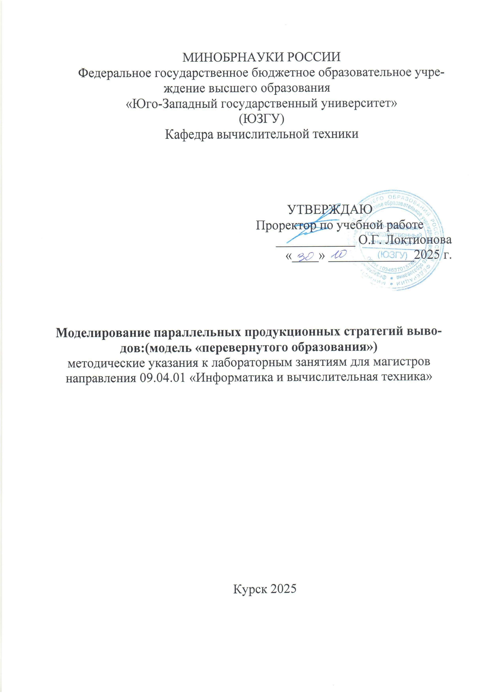
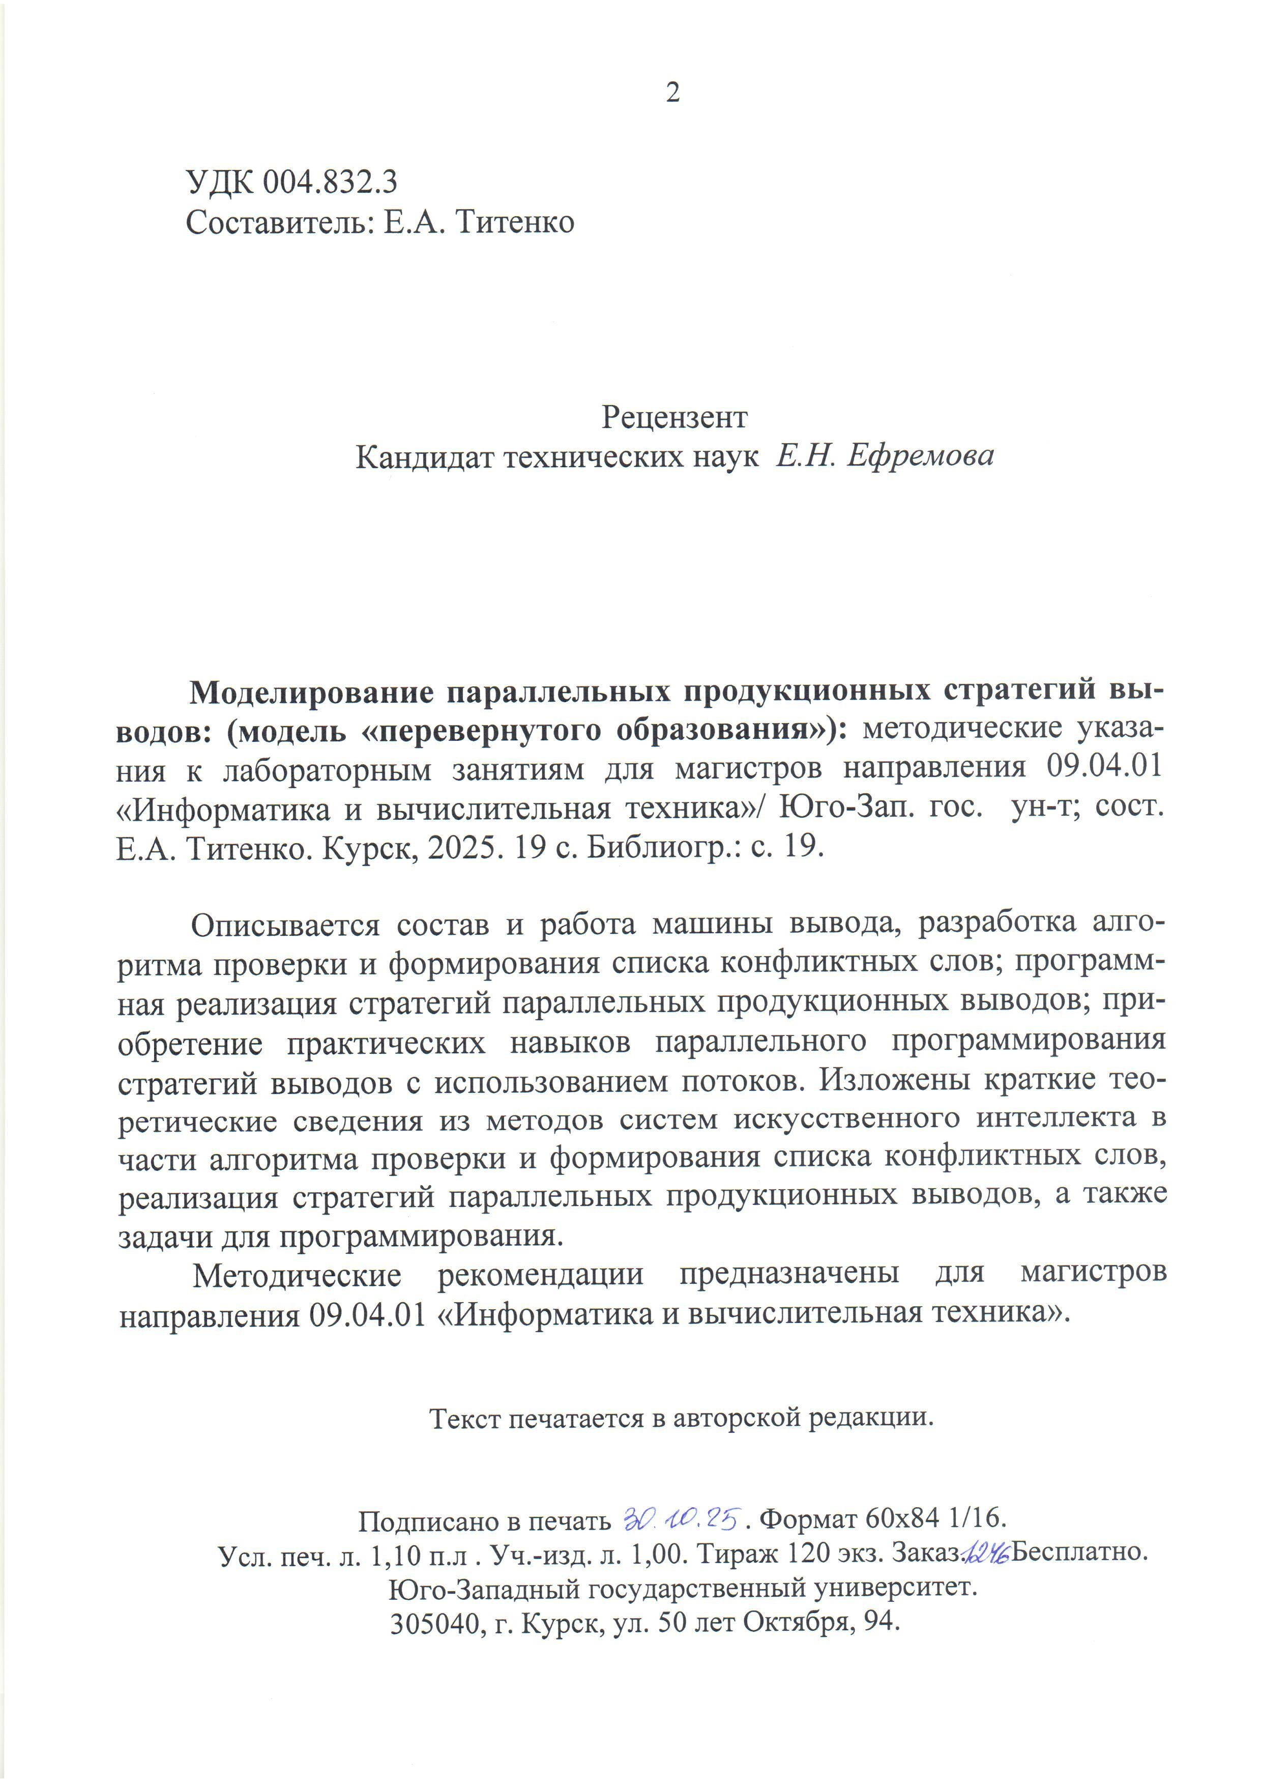

Цель лабораторной работы:
Изучение цикла работы машины вывода, разработка алгоритма проверки и формирования списка конфликтных слов; программная реализация стратегий параллельных продукционных выводов; приобретение практических навыков параллельного программирования стратегий выводов с использованием потоков.

Задание
- В соответствии с вариантом задания составьте блок-схему решения задачи с применением стратегии вывода.
- Составьте псевдокод программы и схему взаимодействия потоков.
- На основе разработанных псевдокод программы и схемы проведите проверку работоспособности программы.

Содержание отчета
- титульный лист;
- задание;
- способ формирования конфликтных слов;
- граф-схема решения задачи и схема взаимодействия потоков;
- описание моделируемой параллельной стратегии;
- текст программы;
- результаты работы программы

Основные понятия
Как известно из теории алгоритмов, существует два типа генераторов вариантов решений: алгоритмы и исчисления. Проблемная ситуация в выборе адекватного генератора для задач поддержки принятия решений в ЭС заключается в том, что алгоритмическая реализация процессов генерации приводит к непродуктивным затратам времени, вследствие последовательного (полного или неполного) перебора путей в дереве возможных решений с возвратами в вершины альтернативных направлений.
Цель лабораторной работы – моделирование параллельных стратегий вывода И-ИЛИ-деревьев на основе продукционных исчислительных систем.

Цикл работы машины вывода
ЭС с точки зрения теоретического проектирования описывается множеством вида :
{R, B, I},
где R – область данных в рабочем алфавите ;
- – база знаний (БЗ) в виде исчислительной системы продукций; I – интерпретатор продукций (машина вывода).
Машина вывода – это модель технического устройства или алгоритм, конкретизирующая состав и взаимодействие модулей обработки области данных системой продукций. Теоретически I описывается множеством вида:

I = {R, C, V, S, K, W},

где R – модуль проверки корректности распараллеливания;
- – модуль синтеза конфликтных слов;
V – модуль выборки из R и B множества активных данных и множества активных продукций;
S – модуль сопоставления, определяющий множество вхождений образцов продукций и конфликтных слов во входные символьные строки; K – модуль разрешение конфликтов при сопоставлении;
W – модуль выполнение выбранных продукций.
Цикл работы машины вывода (рис.1) состоит в последовательном выполнении четырех модулей: модуля выборки, модуля сопоставления, модуля разрешения конфликтов и модуля выполнения. Разнообразие конкретных реализаций модулей выборки, сопоставления, разрешения конфликтов и выполнения определяет общую стратегию вывода решений в ЭС. При этом модуль разрешения конфликтов является определяющим в скорости генерации текущего яруса дерева вывода.
Рабочая

п
а
мять

Выпол
-
нение

База
зн
а
ний

Разрешение
конфликта

Конфликт. на
-

бор продукций

Стратегия вывода

Выборка

Активные

R
и
B

1

Сопоставление

2

3

4

Си
нтез

конфликт.

слов

Проверка

Выбранные
продукции

Корректность

распараллеливания

отсутствует

Список

конфликт.

слов

5

6

Рис.1 Цикл работы машины вывода

Модуль формирования списка конфликтных слов
Результатом работы модуля синтеза конфликтных слов является список L конфликтных слов, упорядоченный по убыванию их длин. Каждый элемент списка имеет следующую структуру:
K_{i} | N_{p}
,
где K_{i} – конфликтное слово;
N_{p} – множество номеров конфликтующих продукций.
Список L служит основой для составления расширенного списка L’ вхождений. Расширенный список L’ состоит из упорядоченных по убыванию конфликтных слов, взятых без повторов, и образцов продукций, причем при равенстве длин i-ого конфликтного слова и j-ого образца порядок следования элементов в L’ {.. K_{i}, O_{j}, ..}.
Структура элемента-образца L’
Oj | j

где j – номер продукции.
Под конфликтным словом условимся понимать слово, получаемое как объединение i-ого и j-ого образцов с общей частью (ij). Ниже приведен полный перечень вариантов пересечений образцов и вариантов синтеза конфликтных слов на их основе
a b s d a b s d a b s d b s
s a b s d l b s a b s d
absd^{k}sab= | absd^{k}sdl= | absd^{k}bs= | bs^{k}absd=
sabsd | absdl | absd | absd ,
где ^{k} – операция объединения
Таким образом, в основе первого конструктивного процесса синтеза конфликтных слов используется логическое условие пересечения двух слов в виде конструктивной дизъюнкции /5/
(O_{i}^{н} O^{к}_{j}) (O_{i}^{к} O^{н}_{j})(O_{i} O_{j})(O_{j} O_{i} ) 1 (1).
Вместе с тем для выявления всех ситуаций конфликтов образцов необходимо применять данный конструктивный процесс объединения слов к уже полученным конфликтным словам, что найдет свое отражение в модификации конструктивной дизъюнкции (2):
(K_{i}^{н} K^{к}_{j})  (K_{i}^{к} K^{н}_{j})  (K_{i} K_{j})  (K_{j} K_{i} ) 1 (1^{а}).
Истинное значение (2) предписывает синтезировать новое конфликтное слово и добавить его в список конфликтных слов к уже существующим.
Таким образом, процесс синтеза конфликтных слов носит рекурсивный характер, поэтому необходимо дополнительно проверять условие зацикливания.
Теорема о зацикливании. Пусть задано продукционное исчисление и пусть для него существуют пара продукций (i,j), для которых истинна конструктивная конъюнкция
(Oi^{н} O^{к}_{j}) & (Oi^{к} O^{н}_{j} ) 1 (2)
или пара конфликтных слов, для которых истинна конструктивная конъюнкция
(K_{i}^{н} = K^{к}_{j}) & (K_{i}^{к} = K^{н}_{j}) =1. (2^{а}).
Тогда синтез конфликтных слов не завершается за конечное число шагов,
т.е. список L является бесконечным.
Пусть задано продукционное исчисление B, в котором все продукции являются активными:
1.absmpk
2. bsdpka

B 3. ab  dlb 4. def bs 
5. adlmp
Определим список конфликтных слов и на его основе синтезируем расширенный список вхождений L’
{ab,abs} ab {abs,bsd}bs    K {def,ad} d K  {bsd,ab}b   {bsd,def} d | K¹₁ abs (1,3)   K¹₂  absd (1,2) ^{ 1} adef (4,5) K  K₃   K¹₄  absd (2,3)   K¹ bsdef (2,4) | K¹₁ abs (1,3)   K¹₂  absd (1,2,3) ^{ 1} adef (4,5)  K₃   ^{ 1} bsdef (2,4) K   4   
 5 
Анализ конфликтных слов 1-ого уровня в соответствии с (1^{а}) выявляет ситуации их попарного пересечения, что обуславливает добавление конфликтных слов второго уровня.
{abs,absd} abs  K {abs,bsdef}bs K  {absd,bsdef}bsd  | K¹₁ abs (1,3)   K¹₂  absd (1,2,3)  ^{ 1} adef (4,5)  K3     K¹₄ bsdef (2,4)  ^{ 2} absd (1,2,3) K   1   K²₂  absdef (1,2,3,4)   K₃²  absdef (1,2,3,4)  | K | K¹₁ abs (1,3)   K¹₂  absd (1,2,3)   1 adef (4,5)  K₃   ^{ 1} bsdef (2,4) K4   K₁²  absdef (1,2,3,4)  
Расширенный список L’ будет иметь следующий вид, при этом конфликтное слово abs (1,3) в нем предшествует равному по длине слову bsd (2)

absdef | 1,2,3,4
bsdef | 2,4 | , | absd | 1,2,3 |  | adef | 4,5 |  | abs | 1,3
bsd | 2 |  | ab | 3 |  | def | 4 |  | ad | 5
L’=, ,

Стратегии параллельных выводов
В лабораторной работе рассматриваются следующие параллельные стратегии выводов: ИЛИ-параллельный продукционный вывод: И -параллельный продукционный вывод, И-ИЛИ-параллельный продукционный вывод, равноправный вывод.

Стратегия ИЛИ-параллельного вывода
Под стратегией ИЛИ-параллельного продукционного вывода условимся понимать следующие способы инициализации продукций:
- неконфликтующая продукция однократно применима к обрабатываемому слову с позиции минимального вхождения его образца;
- конфликтующие продукции равноправно применимы к обрабатываемому слову по его копиям;
- отсутствие вхождений всех образцов в обрабатываемое слово является признаком прекращения процесса вывода.
Пусть для продукционного исчисления B, в котором все продукции являются активными:
1.absmpk
2. bsdpka

B 3. ab dlb 4. def bs 
5. adlmp
определен расширенный список L’ вхождений
absdef | 1,2,3,4
bsdef | 2,4 | , | absd | 1,2,3 |  | adef | 4,5 |  | abs | 1,3
bsd | 2 |  | ab | 3 |  | def | 4 |  | ad | 5
L’=, ,
.
Пусть обрабатываемое слово имеет вид S=absdbs#adefdefabs, где # - метасимвол, не принадлежащий рабочему алфавиту  и трактуемый как разделитель.
Следовательно, S=S₁#S₂, где S₁=absdbs, S₂=adefdefabs.
Рассмотрим ИЛИ-параллельный продукционный вывод над S₁ (рис.2)
Ярус 4
3
2
1
1
3
Ярус 0
abs
dbs
t
0
Ярус 1
mpkdbs
apk
abs
dl
bsd
bs
t
1
Ярус
2
apkmpk
apkdlbs
t
2
Ярус
3
dlpk
abs
t
3
dlpkmpk
dlpkdlbs
t
4
1
2
3

Рис.2 Дерево ИЛИ-вывода над S₁
Рассмотрим ИЛИ-параллельный вывод над вторым словом S₂ (рис.3).

Стратегия И-параллельного вывода
Под стратегией И-параллельного продукционного вывода условимся понимать следующие способы инициализации продукций:
- неконфликтующие продукции независимо применимы к обрабатываемому слову с минимальных позиций независимых вхождений их образцов;
- конфликтующие продукции последовательно по одной применимы к обрабатываемому слову по его копиям;
- отсутствие вхождений всех образцов в обрабатываемое слово является признаком прекращения процесса вывода.
Независимое срабатывание неконфликтующих продукций достигается за счет модификации структуры обрабатываемого слова S. Под модификацией условимся понимать возможность разбиения обрабатываемого слова S на независимые фрагменты в позициях вхождения образцов. Фрагментация данных позволит реализовывать процессы подстановки независимо по каждому выделенному фрагменту.
Ярус 0
adefdefabs
Ярус 1
lmpef
def
abs
absd
efabs
Ярус
2
lmpefbs
abs
Ярус
3
lmpefbsmpk
lmpef
bsd
lbs
Ярус
4
lmpefpkalbs
Ярус
5
dl
bsdef
abs
mpkdefabs
apkaefabs
Ярус
6
dlpkaefabs
dlbsbsabs
Ярус
7
dlpkaefmpk
dlpkaefdlbs
Ярус
8
dlbsbsmpk
dlbsbsdlbs
Ярус
9
dlbspkalbs
Ярус
10
mpkbsabs
Ярус
11
mpkbsmpk
mpk
bsd
lbs
Ярус
12
mpkpkalbs
Ярус
13
apkaefmpk
apkaefdlbs
3
3
1
4
2
2
2
4
4
2
3
1
3
3
4
2
3
1
2

t
0

t
1

t
2

t
3

t
4

t
5

t
6

t
7

t
8

t
9

t
10

t
11

t
12

t
13

Рис.3 Дерево ИЛИ-вывода над S₂
Пусть для продукционного исчисления B, в котором все продукции являются активными:
1.absmpk
2. bsdpka

B 3. ab dlb 4. def bs 
5. adlmp

определен расширенный список L’ вхождений
absdef | 1,2,3,4
bsdef | 2,4 | , | absd | 1,2,3 |  | adef | 4,5 |  | abs | 1,3
bsd | 2 |  | ab | 3 |  | def | 4 |  | ad | 5
L’= , ,
.
Пусть обрабатываемое слово имеет вид S=absdbs#adefdefab, где # - метасимвол.
Тогда дерево вывода для данной стратегии имеет вид, представленный на рис.4 и рис.5, а общее количество ярусов вычисляется как сумма ярусов по каждому слову S₁ и S₂

Стратегия И-ИЛИ-параллельного вывода
Под стратегией И-ИЛИ-параллельного продукционного вывода условимся понимать следующие способы инициализации продукций:
- неконфликтующие продукции независимо применимы к обрабатываемому слову с минимальных позиций независимых вхождений их образцов;
- конфликтующие продукции равноправно применимы к обрабатываемому слову по его копиям;
- отсутствие вхождений всех образцов в обрабатываемое слово является признаком прекращения процесса вывода.
Равноправное срабатывание конфликтующих продукций и независимое срабатывание неконфликтующих продукций достигается за счет создания необходимого числа копий данных для альтернативных и независимых путей дерева вывода.
Я7
Я
0
absdbs
t
0
Я
1
mpkdbs
t
1
Я
2
apkabs
t
2
Я
3
dlbsdbs
t
3
Я
4
apkmpk
dlpkabs
t
4
Я
5
apkdlbs
t
5
Я
6
dlpkmpk
t
6
dlpkdlbs
t
7
1
3
2
1
1
2
3
3

Рис.4 Дерево И-вывода над S₁ adefdefab t₈
Я
0
Я
1

absdefab
t
9
Я
2
lmpefdefab
t
10
Я
3
mpkdefab
t
11
Я
4
dlbsdefab
t
12
Я
5
mpkbsdlb
t
13
Я
6
dlbsbsdlb
t
14
lmpefbsdlb
t
15
4
5
3
1
4
5
4
5
4
5

Я7
Рис.5 Дерево И-вывода над S₂
Равноправное срабатывание конфликтующих продукций и независимое срабатывание неконфликтующих продукций досттигается за счет создания необходимого числа копий для альтернативных и независимых путей в дереве вывода.

Стратегия равноправного параллельного вывода
Под стратегией равноправного параллельного вывода условимся понимать следующие способы инициализации продукций
- все продукции равноправно применимы к копиям обрабатываемого слова S с минимальных позиций вхождений их образцов;
- результат однократного срабатывания продукций - мультислово {S}, получаемое соединением слов-результатов от срабатывания всех продукций без очередности их записи в {S};
- отсутствие вхождений всех образцов в слово S_{i}, входящее в мультислово {S}, является признаком прекращения процесса вывода по слову S_{i}, которое исключается из {S} как полученное решение.
- отсутствие вхождений всех образцов в мультислово {S}, является признаком прекращения процесса вывода с выделением {S} как полученных решений.
Таким образом, выводы по всем альтернативным путям независимы и осуществляются самостоятельно без использования списка конфликтных слов. Такая самостоятельность, достигаемая копированием обрабатываемых слов на входы всех продукций, обуславливает независимые вхождения образцов по различным фрагментам копии S или {S}. Следовательно, процессы поиска и подстановки по каждой продукции протекают независимо во времени и распределенно по длине копии S или {S}.
Особенность стратегии равноправных выводов – симметричный вид продукции, имеющей отличительную семантическую трактовку.
0Р.
Правая часть продукции описывает ее стандартное срабатывание, т.е. замену слова-образца на слово-подстановку с минимальной позиции вхождения О в обрабатываемое слово S. Левая часть реализует аннулирующую подстановку, необходимую для устранения возвратных перемещений по альтернативным вершинам дерева вывода и состоящую в аннуляции копии обрабатываемого слова.

На рис.5 приведен пример одного шага работы пятипродукционной системы со стратегии равноправных выводов с аннулирующим срабатыванием четвертой и пятой продукций и формированием мультислова {S}=S₁’#S₂’#S₃’.
1
1
0
Р
→
✶
●
2
2
0
Р
→
✶
●
3
3
0
Р
→
✶
●
4
4
0
Р
→
✶
●
5
5
0
Р
→
✶
●
S
1
S
2
S
3
S
S
4
S
5
S
1
’
S
4
’
S
5
’
}
S
{
●
●

Рис. 6 Шаг работы стратегии равноправных выводов,
где S₁, S₂ S₃ S₄ S₅ – копии обрабатываемого слова S; {S} – результирующее мультислово.
Цикл построения путей в дереве вывода с использованием данной стратегии имеет два признака прекращения процесса вывода с выделением решений, графически отображаемые следующими матрицами результатов: -столбец и -матрица
соотвественно (рис.7).
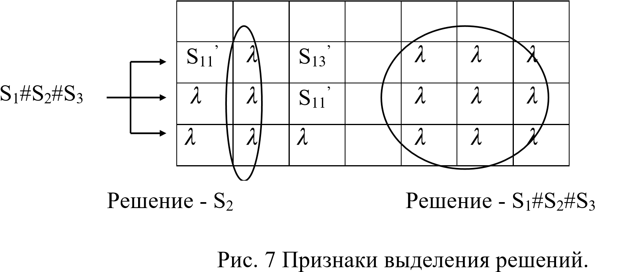

Варианты заданий
- Для заданной системы продукций и входного мультислова реализовать И, ИЛИ-, И-ИЛИ -параллельные стратегии и составить псевдокод программы: 1. fsktir
S=bsdlsk#fskbsd
- skmol
- bsdpm
- sdlpf
2. Для заданной системы продукций и входного мультислова реализовать И, ИЛИ-, И-ИЛИ -параллельные стратегии и составить псевдокод программы:
- somfish
S=asomaf#treesom
- afmok
- treeus
- regod
3. Для заданной системы продукций и входного мультислова реализовать И-
, ИЛИ-, И-ИЛИ -параллельные стратегии и составить псевдокод программы:
- knutum
S=knutokxlp#xlpdtok
- tokad
- xlpmir
- pdir
4. Для заданной системы продукций и входного мультислова реализовать И, ИЛИ-, И-ИЛИ -параллельные стратегии и составить псевдокод программы:
- mallim
S=losalmal#dals
- losmil
- alsdom
- danet
- Для заданной системы продукций и входного мультислова реализовать И, ИЛИ-, И-ИЛИ параллельные стратегии и составить псевдокод программы:
- iratm
S=iradad#goodol
- adlpt
- goodsom
- dolmor

6. Для заданной системы продукций и входного мультислова реализовать И-
, ИЛИ-, равноправные параллельные стратегии и составить псевдокод программы:
- sommore
S=bestol#msoms
- bestmel
- stoltn
- mstok
7. Для заданной системы продукций и входного мультислова реализовать И-, ИЛИ-, равноправные параллельные стратегии и составить псевдокод программы:

- sokratum
S=sokraats#sokratstad
- atstol
- soktree
- adlm
8. Для заданной системы продукций и входного мультислова реализовать И-
, ИЛИ-, равноправные параллельные стратегии и составить псевдокод программы:
- abqtmp
S=medqabq#bedabqa
- qasor
- bedaura
- medspor
9. Для заданной системы продукций и входного мультислова реализовать И-
, ИЛИ-, равноправные параллельные стратегии:
- klpab
S=apolabs#klpsabs
- polfsa
- sabp
- bssak
10. Для заданной системы продукций и входного мультислова реализовать И-, ИЛИ-, равноправные параллельные стратегии и составить псевдокод программы:
- plkba
S=splksasb#floplks
- lopasp
- aspbp
4.sbas

Контрольные вопросы

- Дайте определение экспертной системы. Какие существуют виды экспертных систем.
- Опишите структуру статической экспертной системы и назначение ее блоков.
- Что такое машина вывода экспертной системы продукционного типа.
- Опишите цикл вывода машины вывода. Назначение блока конфликтных слов и блока проверки на динамическое распараллеливание.
- Дайте определение конфликтного слова и укажите способы его построения.
- Опишите алгоритм построения расширенного списка конфликтных слов.
- Что представляют собой логические условия построения списка конфликтных слов.
- Опишите стратегию ИЛИ-параллельных продукционных выводов. Каковы ее недостатки.
- Опишите стратегию И-параллельных продукционных выводов. Каковы ее недостатки.
- Опишите стратегию И-ИЛИ-параллельных продукционных выводов. Каковы ее недостатки.
- Опишите стратегию равноправных продукционных выводов. Каковы ее недостатки.
- Опишите два признака выделения решений в стратегии равноправных выводов.
- *Приведите пример системы продукций, для которой невозможно построить конечный список конфликтных слов.
- *Приведите пример системы продукций, для которой предпочтительной является ИЛИ-параллельная стратегия выводов.
- *Приведите пример системы продукций, для которой предпочтительной является И-параллельная стратегия выводов.
- *Приведите пример системы продукций, в которой дерево решений на основе стратегии равноправных выводов формируется на основе двух признаков выделения решений.

* - вопрос повышенной сложности

Литература
- Системы искусственного интеллекта / В. П. Добрица, Е. А. Титенко, Ю. А.
Халин, А. В. Киселев. – Курск : ЗАО «Университетская книга», 2023. – 143 с. – ISBN 978-5-907710-54-2.
- Модели представления и обработки знаний в информационно-
аналитических системах / В. П. Добрица, Е. А. Титенко, Ю. А. Халин, А.
И. Катыхин. – Курск : ЗАО «Университетская книга», 2023. – 172 с. – ISBN 978-5-907710-98-6.
- Основы построения интеллектуальных систем [Электронный ресурс]:учебное пособие/ Г.В. Рыбина. М.: Финансы и статистика, 2010. - 432 с. / Университетская библиотека ONLINE -http://biblioclub.ru\

